Інструкція для користувача

IMT23212

Компактний багатофункціональний вимірювальний прилад
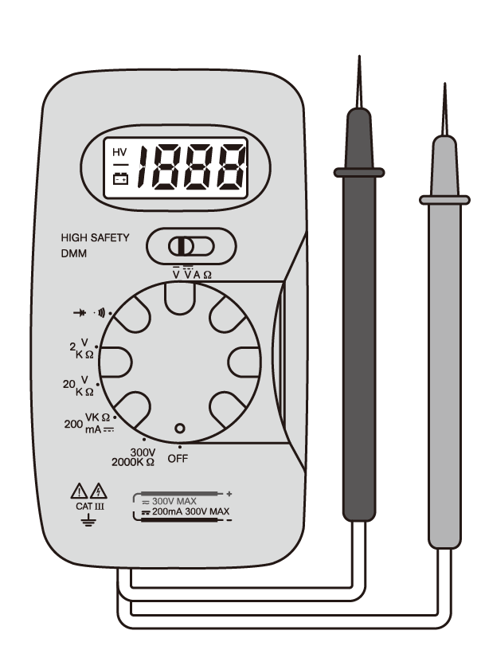

Schneider Electric
AR1869_Ed B_GB

Цей тип цифрового міні мультиметра з вимірювальними проводами, приєднаними до корпусу, на багато років забезпечить вас належною якістю роботи. Перш ніж використовувати новий прилад, будь ласка, повністю прочитайте цей посібник з експлуатації та ознайомтеся з усіма функціями та з'єднаннями.

ІНФОРМАЦІЯ ЩОДО ТЕХНІКИ БЕЗПЕКИ
Цей прилад було розроблено відповідно до стандарту IEC 61010 для електронних вимірювальних приладів із категорією витримки перенапруги (CAT III 300В) і ступенем забруднення 2.
Увага!
Щоб уникнути ураження електричним струмом чи травмування, дотримуйтесь таких вказівок:
- Не використовуйте приладу, якщо він пошкоджений. Перед використанням приладу огляньте корпус.
- Перевірте, чи не мають вимірювальні проводи пошкодженої ізоляції або відкритого металу. Перевірте вимірювальні проводи на цілісність. Замініть пошкоджені вимірювальні проводи перед використанням приладу.
- Не використовуйте приладу, якщо він працює неналежним чином. Запобіжні пристрої приладу можуть бути несправні. Якщо є сумніви, відремонтуйте його.
- Не використовуйте приладу поблизу вибухонебезпечних газів, пари або пилу.
- Не вимірюйте напруги, вищої ніж номінальна, яку зазначено на приладі.
- Перед використанням перевірте роботу приладу шляхом вимірювання відомої напруги.
- У разі вимірювання струму вимкніть живлення ланцюга перед підключенням приладу до ланцюга. Завжди розташовуйте прилад відповідно до схеми.
- У разі обслуговування приладу використовуйте лише зазначені запасні частини.
- Будьте обережні під час роботи з напругою, якщо вона перевищує 30 В для змінного струму, пікове значення у 42 В або 60 В для постійного струму. Такі напруги становлять небезпеку ураження електричним струмом.
- Під час використання щупів тримайте пальці за захисними бар'єрами.
- Під час роботи підключіть спочатку загальний вимірювальний провід, а потім струмоносний. Під час від'єднання спочатку відключіть струмоносний вимірювальний провід.
- Не використовуйте приладу, якщо задня кришка або частини корпусу відсутні чи їхнє кріплення ослаблене.
- Щоб уникнути хибних показників, які можуть призвести до ураження електричним струмом або травмування, замініть акумулятори, як тільки на екрані з'явиться індикатор низького заряду .
- Цей прилад призначено для внутрішнього використання.
- Не торкайтеся оголеного провідника рукою або шкірою.
- CAT III – Категорію витримки перенапруги III призначено для тих вимірювань, які виконують у будівлі. Прикладами є вимірювання на розподільних щитах, автоматичних вимикачах, електропроводці, включно з кабелями, шинами, розподільними коробками, перемикачами, розетками в стаціонарній установці, а також обладнанням для промислового використання та деяким іншим обладнанням, як-от стаціонарні двигуни з постійним приєднанням до стаціонарної установки. Не використовуйте приладу для вимірювань у межах Категорії витримки перенапруги IV.

ЗАСТЕРЕЖЕННЯ
Щоб уникнути можливих пошкоджень приладу або обладнання, яке перевіряють, дотримуйтеся таких вказівок:
- Перед вимірюванням опору, температури або перед перевіркою діодів чи цілісності відімкніть живлення ланцюга і розрядіть усі конденсатори.
- Використовуйте належний режим та діапазони вимірювань.
- Перед тим як вимірювати струм, перевірте запобіжники приладу та вимкніть живлення в ланцюзі, перш ніж підключати прилад до ланцюга.
- Перш ніж повернути поворотний вимикач для зміни режиму, відключіть вимірювальні проводи від ланцюга, що вимірюється.

ЗАГАЛЬНІ ХАРАКТЕРИСТИКИ

Дисплей: | 3 ½-розрядний РК-дисплей
Індикатор полярності: | Автоматична індикація негативної полярності
Індикатор низького заряду акумулятора: | Позначка з’являється на дисплеї
Робоча температура: | 23 ± 5°C за відносної вологості менше ніж 75%
Акумулятор: | 9В –12В (може бути використано такі акумулятори: 23А або інші еквіваленти)
Габарити: | 124мм x 70мм x 21мм (лише основний корпус)
Вага: | близько 110 г (включно з акумулятором)

СПЕЦИФІКАЦІЯ
Вказана похибка застосовна упродовж одного року після калібрування і за умови використання приладу за температури 23 ± 5°C та відносної вологості до 75%.
Параметри похибки мають вигляд:
± ([% від показників] + [кількість цифр наймолодшого розряду])

Напруга постійного струму
Діапазон | Роздільна здатність | Похибка
2В | 1мВ | ± (0,5% + 5)
20В | 10мВ | ± (0,8% + 5)
200В | 0,1В
300В | 1В
Макс. допустима вхідна напруга: 300В
Вхідний опір: 1МΩ

Напруга змінного струму
Діапазон | Роздільна здатність | Похибка
2В | 1мВ | Точність не гарантована
20В | 10мВ
200В | 0,1В | ± (1,2% + 5)
300В | 1В

Макс. вхідний опір: близько 500кΩ
Макс. допустима вхідна напруга: 300В
Діапазон частот: 40 Гц ~ 400 Гц
Отримання даних: середня величина, вимірювання середньоквадратичного значення синусоїди

Постійний струм
Діапазон | Роздільна здатність | Похибка
200мА | 0,1мА | ± (2% + 2)

Захист від перевантаження: безінерційний запобіжник, 250мА/300В

Опір
Діапазон | Роздільна здатність | Похибка
2к | 1Ω | ± (1,0% + 2)
20к | 10Ω
200к | 100Ω
2000к | 1кΩ

Напруга в розімкнутому ланцюзі: близько 0,4В
Захист від перевантаження: 300В змінного чи постійного струму сер. квадр.

Перевірка діодів
Роздільна здатність | Макс. струм під час перевірки | Напруга в розімкнутому ланцюзі | Захист від перевантаження
1 мВ | 0,8 мА | 3,2 В | 300 В сер. квадр.

Перевірка цілісності
Прилад подає звуковий сигнал, якщо опір менше ніж приблизно 50Ω.

ОПИС ПАНЕЛІ
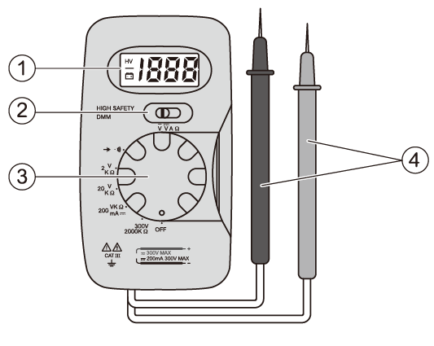
- РК-дисплей
- Перемикач функцій
- Перемикач діапазону
- Випробувальний провід

ІНСТРУКЦІЯ З ЕКСПЛУАТАЦІЇ
Вимірювання напруги постійного струму
- Встановіть перемикач функцій у положення .
- Встановіть перемикач діапазону в положення потрібного діапазону вимірювання напруги.
- Якщо величина напруги, що підлягає вимірюванню, заздалегідь не відома, встановіть перемикач спочатку на найвищий діапазон вимірювання напруги та поступово зменшуйте діапазон, доки не буде отримано задовільних показників. Підключіть вимірювальні проводи до ланцюга, який вимірюють. Зчитайте показники на дисплеї. Також буде вказано полярність підключення червоного вимірювального проводу.
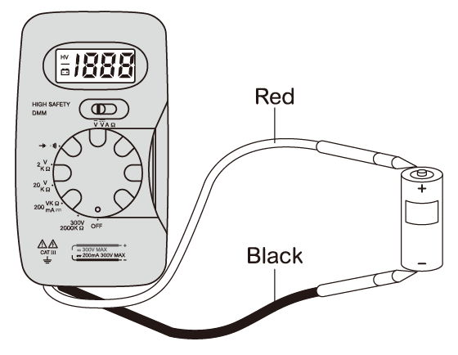
- Коли перемикач діапазону перебуває в положенні 300 В, на дисплеї з’явиться знак «HV», який нагадує про вимірювання високої напруги. Варто звернути на це особливу увагу.
Чорний
Червоний

Вимірювання напруги змінного струму
- Встановіть перемикач функцій у положення .
- Встановіть перемикач діапазону в положення потрібного діапазону вимірювання напруги.
Показники вимірювань можна отримати, коли перемикач перебуває в положенні 2 В або 20 В, але точність не гарантується.
- Підключіть вимірювальні проводи до ланцюга, який вимірюють. Зчитайте показники напруги на дисплеї.
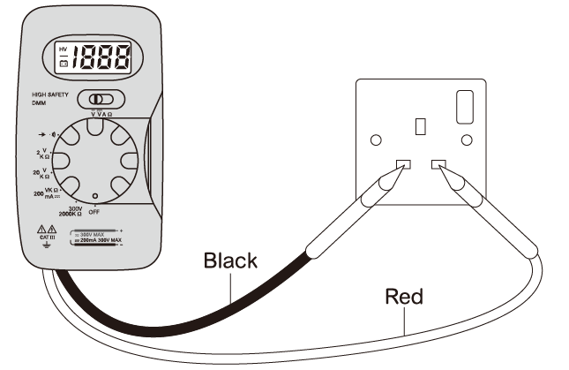
- Якщо перемикач діапазону перебуває в положенні 300 В, на дисплеї з’явиться знак «HV», який нагадує про вимірювання високої напруги. Слід звернути на це особливу увагу.
Червоний
Чорний

Вимірювання постійного струму
- Встановіть перемикач функцій у положення A.
- Встановіть перемикач діапазону в положення 200 мА.
- Вимкніть живлення в ланцюзі, що підлягає вимірюванню, а потім розрядіть усі конденсатори.
- Розімкніть ланцюг, що підлягає випробуванню, після чого послідовно з'єднайте випробувальні проводи з ланцюгом.
- Увімкніть живлення в ланцюзі, а потім зчитайте показники на дисплеї. Також буде вказано полярність підключення червоного вимірювального проводу.
Перевірка діодів та цілісності ланцюга
- Встановіть перемикач функцій у положення Ω.
- Встановіть перемикач діапазону в положення .
- Підключіть червоний вимірювальний провід до анода випробуваного діода, а чорний провід – до катода діода. Зчитайте приблизне падіння напруги на діоді в режимі прямого струму, що зазначене в мВ на дисплеї. Під час зворотного підключення діода на дисплеї відобразиться лише цифра «1».
- Підключіть вимірювальні проводи до ланцюга, що підлягає перевірці на цілісність. Якщо опір становить менше ніж приблизно 500, прилад надає звуковий сигнал.
Примітка: Перед перевіркою відімкніть усе живлення від ланцюга, що підлягає перевірці, та ретельно розрядіть усі конденсатори.

Вимірювання опору
- Встановіть перемикач функцій у положення Ω.
- Встановіть перемикач діапазону в положення потрібного діапазону вимірювання опору.
- Підключіть вимірювальні проводи до резистора, який вимірюють.
- Дочекайтеся стабільних показників, а потім зчитайте їх на дисплеї.
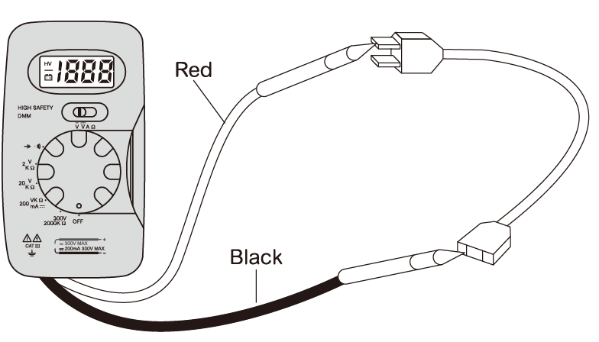
Примітка: Перед вимірюванням відімкніть усе живлення від ланцюга, що підлягає перевірці, та ретельно розрядіть усі конденсатори.
Чорний
Червоний

ЗАМІНА АКУМУЛЯТОРА
- Коли на дисплеї з'явиться символ , це означає, що акумулятор розрядився і його потрібно негайно замінити.
- Вимкніть прилад і відключіть вимірювальні проводи від вимірюваного ланцюга перед відкриттям корпусу приладу.
- Щоб замінити акумулятор, викрутіть гвинти на задній кришці та зніміть задню кришку. Замініть старий акумулятор на новий аналогічного типу, переконайтесь, що з'єднання полярності є правильними. Встановіть задню кришку та гвинти на місце.

ЗАМІНА ЗАПОБІЖНИКА
- Запобіжник зрідка потребує заміни й майже завжди перегорає внаслідок помилки оператора.
- Вимкніть прилад та відключіть вимірювальні проводи від вимірюваного ланцюга перед відкриттям корпусу приладу.
- Щоб замінити запобіжник, зніміть гвинти на задній кришці та зніміть задню кришку. Замініть пошкоджений запобіжник новим із таким же номіналом. Встановіть задню кришку та гвинти на місце.

ЗАСТЕРЕЖЕННЯ

Перед відкриттям корпусу переконайтеся, що вимірювальні проводи відключено від ланцюга, який вимірюють, а перемикач діапазону перебуває в положенні OFF. Аби запобігти пожежі, встановлюйте тільки запобіжник із таким же номіналом. Щоб уникнути ураження електричним струмом або пошкодження приладу, використовуйте лише зазначений запобіжник (безінерційний, 250 мА/300 В).

ПРИМІТКА
  - Цей посібник користувача може бути змінено без попереднього повідомлення.
  - Наша компанія не бере на себе інших зобов’язань за будь-які втрати.
  - Зміст цього посібника не може бути використано як причину для застосування приладу для будь-якого спеціального призначення.

УТИЛІЗАЦІЯ
Шановний клієнте!
Якщо в якийсь момент часу ви будете мати намір утилізувати продукт, то майте на увазі, що багато її компонентів складається з цінних матеріалів, які можна переробити.
Будь ласка, не викидайте її в побутові відходи, а проконсультуйтеся в місцевій раді щодо утилізації сміття у вашому районі.

Schneider Electric Ltd,
Le Hive, 35,
rue Joseph Monier,
92506, Rueil Malmaison Cedex,
Франція

www.schneider-electric.com

